DECLARAÇÃO DE INEXISTÊNCIA DE LICITANTES E/OU CONTRATADOS SANCIONADOS ADMINISTRATIVAMENTE

A Câmara Municipal de Caiçara do Rio do Vento, inscrita no CNPJ nº 24.528.218/0001-81, por meio de seu representante legal, declara, para os devidos fins, que NÃO POSSUI, até a presente data, quaisquer licitantes ou contratados que tenham sido sancionados administrativamente por este Poder/Órgão, seja por aplicação de penalidades previstas na Lei nº 8.666/1993, na Lei nº 14.133/2021, ou em outra norma aplicável, no período de janeiro de 2022 a setembro de 2025. Atualizado em 09/09/2025.
Esta declaração é emitida para fins de transparência e cumprimento das normas de publicidade dos atos administrativos.

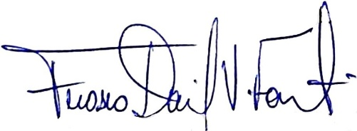
Caiçara do Rio do Vento, 09 de setembro de 2025.

FRANCISCO DANIEL VIEIRA FAUSTINO
Presidente da Câmara Municipal

